软件著作权-说明书范本（二）

设计说明书

中国版权保护中心接收登记的文档包含两种：操作说明书或设计说明书。

设计说明书适合没有界面的嵌入式软件，插件软件，后台运行软件以及游戏软件。一般包含结构图，软件流程图，函数说明，模块说明，数据接口，出错设计等。

操作说明书适合管理类软件，有操作界面，一般应包含登录界面，主界面，功能界面截图，截图之间有相应的文字说明，能全面展示软件的主要功能。

格式要求：一、代码应提交前、后各连续30页，不足60页的，应当全部提交。

二、说明书页眉应标注软件的名称和版本号，应当与申请表中名称完全一致，页眉右上应标注页码，说明书每页不少于30行，有图除外，另外截图应该清晰完整。

正文如下：

口腔筛查登记小程序

V1.1.150

操作说明书

软件名称：口腔筛查登记小程序
版本号：V1.1.150
编制日期：2026年3月2日
编制人：马宏斌

目 录

一、软件概述
1.1 软件简介
1.2 主要功能
1.3 技术架构
二、运行环境
2.1 前端环境
2.2 后端环境
三、操作说明
3.1 登录界面
3.2 主界面（首页）
3.3 活动管理功能
3.4 患者登记功能
3.5 医生工作台功能
3.6 智能客服功能
3.7 病例标准化功能
3.8 管理员功能
四、后台服务说明
4.1 服务启动
4.2 API接口列表
4.3 语音识别服务
4.4 病例标准化服务
五、常见问题
六、附录
6.1 文件目录结构
6.2 代码统计

一、软件概述

1.1 软件简介
口腔筛查登记小程序是一款面向中国红十字会天津口腔服务队的微信小程序，主要用于口腔筛查活动的登记、管理和数据统计。软件采用前后端分离架构，前端使用微信小程序原生框架开发，后端使用Flask框架提供API服务。
本软件实现了口腔筛查活动的全流程数字化管理，包括患者信息登记、筛查结果记录、医生诊断确认、活动数据统计等功能。同时，集成了基于OpenAI Whisper的语音识别功能和基于Qwen 2.5:3b的病例标准化功能，为口腔筛查工作提供智能化支持。

1.2 主要功能
本软件包含以下主要功能模块：
（1）用户管理功能
- 支持志愿者、医生、管理员等多种角色
- 基于微信账号的用户认证
- 用户角色权限分级管理
（2）活动管理功能
- 创建和管理口腔筛查活动
- 活动信息发布与报名
- 活动参与人员统计
（3）患者登记功能
- 患者基本信息登记
- 口腔筛查结果记录
- 历史筛查记录查询
（4）医生排班功能
- 医生工作时间安排
- 医生任务分配
- 工作量统计
（5）服务站管理功能
- 合作服务站信息维护
- 服务站位置定位
- 服务站负责人管理
（6）智能客服功能
- 基于OpenAI Whisper的语音识别
- 常见口腔问题自动回复
- 预约挂号咨询
（7）病例标准化功能
- 基于Qwen 2.5:3b的病例汇总
- 病例信息标准化处理
- 供医生确认的标准化病例输出
（8）管理后台功能
- 全局用户管理
- 活动数据统计
- 系统参数配置

1.3 技术架构
本软件采用前后端分离的架构设计，具体技术栈如下：
【前端技术】
- 微信小程序原生框架（WXML、WXSS、JavaScript）
- 模块化页面设计
- 微信原生API调用
【后端技术】
- Flask Python Web框架
- OpenAI Whisper语音识别模型（tiny版本）
- Qwen 2.5:3b大语言模型（待集成）
【数据存储】
- JSON文件存储（本地）
- 微信云开发数据库（可选）

二、运行环境

2.1 前端环境
- 微信开发者工具（最新版）
- 微信基础库版本：2.19.4+
- 微信iOS/Android客户端（8.0.0+）

2.2 后端环境
- Python 3.8+
- Flask 2.0+
- OpenAI Whisper（语音识别）
- Qwen 2.5:3b（病例标准化，待集成）
- 内存要求：最低4GB，推荐8GB
- 存储空间：最低500MB

三、操作说明

3.1 登录界面
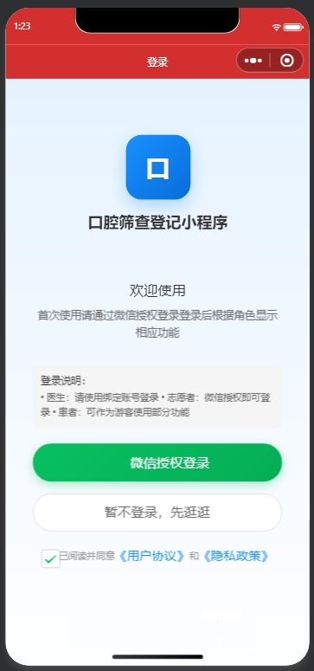
【图1：登录界面】

说明：
用户首次打开小程序时，会显示登录界面。用户可通过微信授权登录，系统会自动获取用户的基本信息（昵称、头像等）。登录成功后，根据用户的角色权限显示相应的功能菜单。

3.2 主界面（首页）
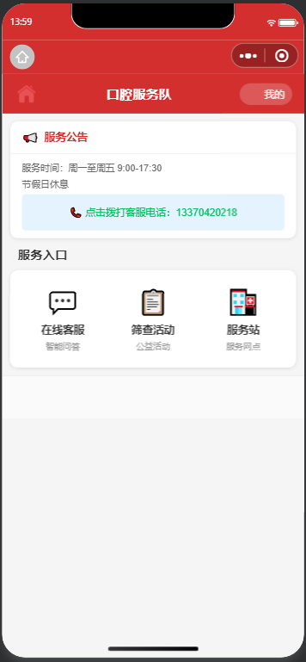
【图2：主界面（首页，服务队名称可自定义）】
说明：
登录成功后进入首页，首页包含以下主要功能区：
（1）顶部导航栏：显示当前页面标题和用户信息
（2）功能入口区：快捷进入各主要功能模块
（3）活动展示区：显示当前进行中的筛查活动
（4）底部导航栏：包含首页、活动、客服、我的等标签页

3.3 活动管理功能
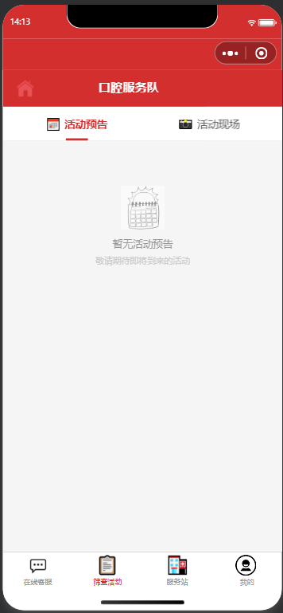
【图3：活动列表界面】
说明：
活动列表页面展示所有口腔筛查活动，用户可查看活动详情、发布时间、参与人数等信息。管理员可创建新活动、编辑或删除已有活动。
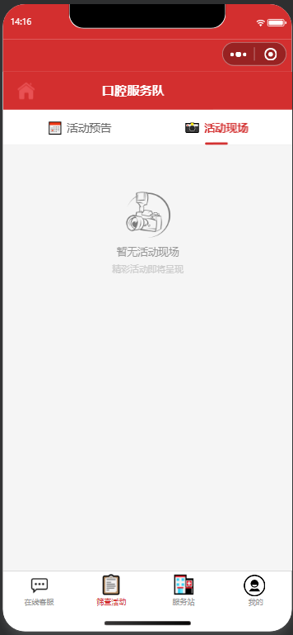
【图4：活动详情界面】
说明：
点击活动可查看详细信息，包括活动时间、地点、负责人、注意事项等。用户可在活动详情页进行报名参与。

3.4 患者登记功能
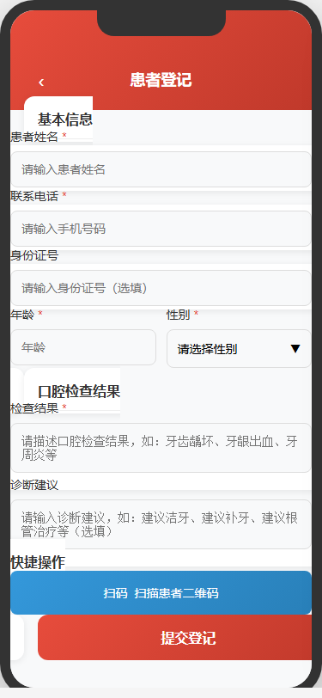
【图5：患者登记界面】
说明：
患者登记页面用于录入筛查患者的基本信息和口腔检查结果。表单包含 以下字段：
（1）患者姓名
（2）联系电话
（3）身份证号
（4）年龄、性别
（5）口腔检查结果
（6）诊断建议
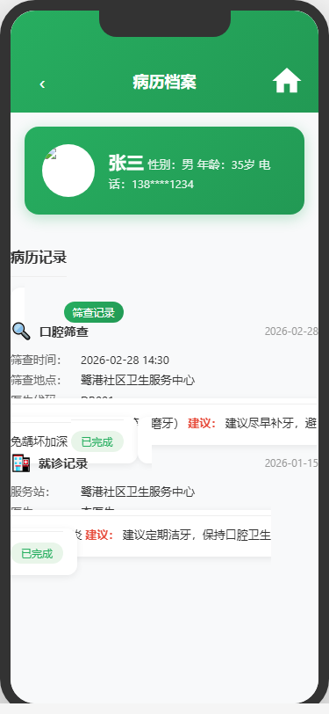
【图6：筛查记录查询界面】
说明：
用户可查询历史筛查记录，支持按时间、患者姓名、活动等条件筛选。

3.5 医生工作台功能
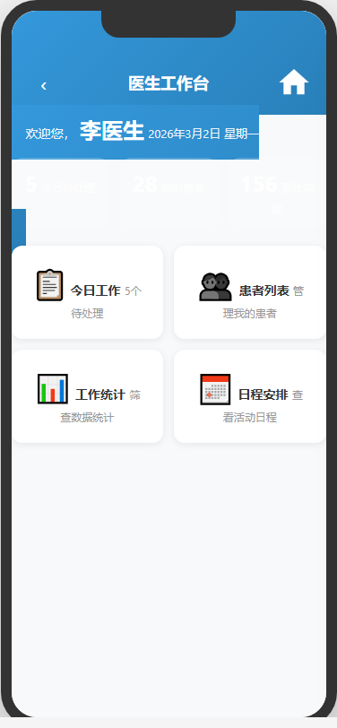
【图7：医生工作台界面】
说明：
医生工作台是医生专属的功能界面，包含以下功能：
（1）今日工作：显示今日待处理的患者
（2）患者列表：查看所有分配给自己的患者
（3）工作统计：统计工作量和筛查数据
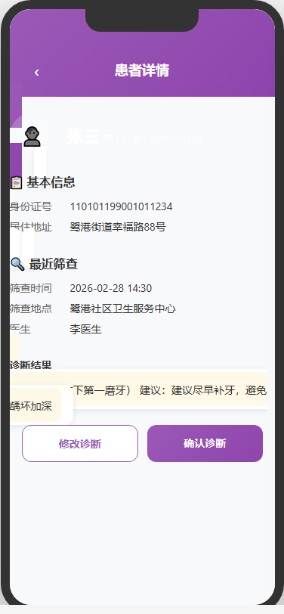
【图8：患者详情界面】
说明：
医生可查看患者详细信息，包括基本资料、筛查结果、历史记录等，并可进行诊断确认或修改。

3.6 智能客服功能
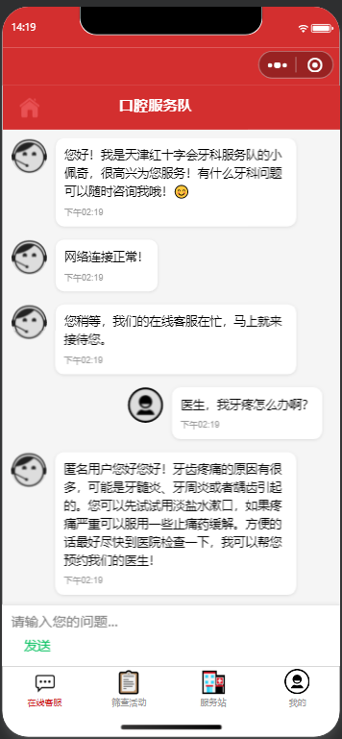
【图9：智能客服界面】
说明：
智能客服功能提供在线咨询服务，支持以下交互方式：
3.6.1 文字咨询
用户可直接输入文字问题，系统会自动回复常见问题的答案。

3.6.2 语音咨询
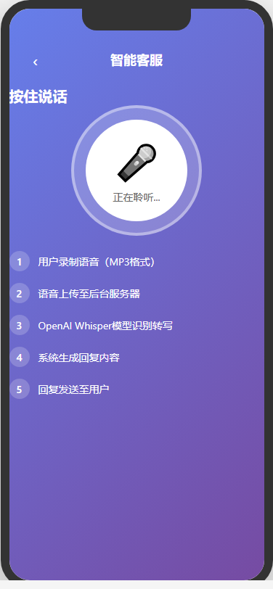
【图10：语音输入界面】
说明：
用户可点击语音按钮进行语音输入。语音数据会通过以下流程处理：
步骤1：用户录制语音（MP3格式）
步骤2：语音上传至后台服务器
步骤3：OpenAI Whisper模型进行语音识别，转写为文字
步骤4：系统根据文字内容生成回复
步骤5：回复发送至用户
技术实现：
- 语音识别：OpenAI Whisper（tiny模型，中文识别准确率高）
- 识别结果：返回标准化的文字内容
3.6.3 智能回复
系统内置了常见口腔问题的回复模板，包括：
（1）牙疼、牙龈出血
（2）牙齿敏感、假牙
（3）预约挂号、联系方式
（4）地址信息等

3.7 病例标准化功能
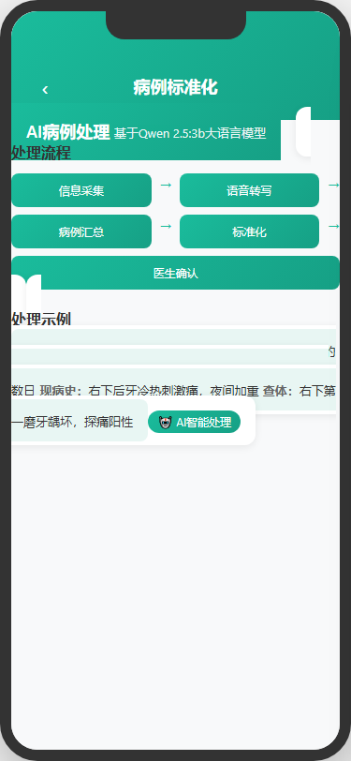
【图11：病例标准化界面】
说明：
病例标准化功能用于将患者口述的病例信息进行结构化处理。该功能基于Qwen 2.5:3b大语言模型实现。
处理流程：
步骤1：信息采集
收集患者的主诉、病史、症状描述
步骤2：语音转写
使用OpenAI Whisper将语音转为文字
步骤3：病例汇总
使用Qwen 2.5:3b对原始信息进行整理和汇总
步骤4：标准化处理
将非结构化信息转换为标准化的病例格式
步骤5：医生确认
生成标准病例供医生审核确认
标准化输出示例：
字段 | 内容
主诉 | 患者自述右下后牙疼痛3天
现病史 | 3天前出现右下后牙自发痛，冷热刺激加重
既往史 | 无特殊既往史
检查结果 | 龋坏达牙本质深层，探诊敏感
诊断建议 | 建议进行根管治疗

3.8 管理员功能
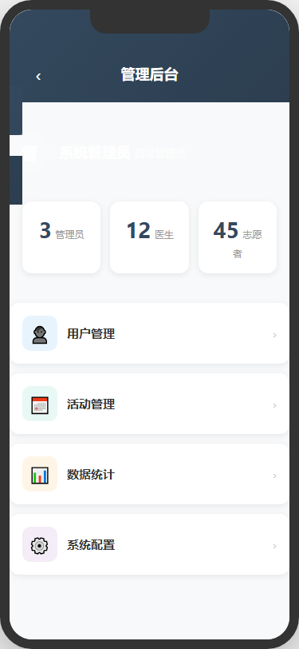
【图12：管理后台界面】
说明：
管理员可访问完整的管理后台，包括：
（1）用户管理：管理志愿者、医生、管理员账号
（2）活动管理：创建、编辑、删除活动
（3）数据统计：查看整体筛查数据统计
（4）系统配置：配置系统参数

四、后台服务说明

4.1 服务启动
后台服务采用Flask框架开发，主要提供以下API接口：
服务地址：http://0.0.0.0:5000
启动命令：
python miniprogram_server.py

4.2 API接口列表
接口路径 | 方法 | 功能说明
/miniprogram/msg | POST | 接收并处理用户消息
/miniprogram/audio | POST | 接收并转写语音
/health | GET | 服务健康检查

4.3 语音识别服务
技术实现：
# 加载Whisper模型
model = whisper.load_model("tiny")

# 语音转写函数
def transcribe_audio(audio_file):
result = model.transcribe(audio_file, language='zh')
return result['text']

特点：
（1）使用OpenAI Whisper的tiny模型
（2）支持中文语音识别
（3）识别准确率高，响应速度快
（4）本地运行，保护用户隐私

4.4 病例标准化服务
技术方案：
# Qwen 2.5:3b集成方案
from openai import OpenAI
client = OpenAI(
api_key="your-api-key",
base_url="http://localhost:11434/v1" # Ollama本地服务
)

def standardize_case(raw_text):
"""使用Qwen 2.5:3b标准化病例"""
response = client.chat.completions.create(
model="qwen2.5:3b",
messages=[
{"role": "system", "content": "你是一位专业口腔医生，请将以下患者口述内容整理成标准病例格式。"},
{"role": "user", "content": raw_text}
]
)
return response.choices[0].message.content

功能说明：
（1）接收患者口述的病例信息
（2）使用Qwen 2.5:3b进行语义理解和结构化
（3）输出标准化的病例格式
（4）供医生审核和确认

五、常见问题

5.1 语音识别无响应
问题：点击语音按钮没有反应
解决方法：
（1）检查微信版本是否支持录音功能
（2）确认已授权麦克风权限
（3）检查网络连接是否正常
（4）确认后台服务已启动

5.2 后台服务无法启动
问题：运行python miniprogram_server.py报错
解决方法：
（1）确认已安装所有依赖：pip install flask whisper
（2）检查端口5000是否被占用
（3）查看日志输出确认具体错误信息
（4）确认Python版本为3.8+

5.3 病例标准化功能不可用
问题：病例标准化功能显示"待实现"
解决方法：
（1）安装Ollama：https://ollama.com
（2）下载Qwen 2.5:3b模型：ollama pull qwen2.5:3b
（3）配置API地址和密钥
（4）重启后台服务

六、附录

6.1 文件目录结构
口腔筛查登记小程序/
├── app.js # 小程序入口文件
├── app.json # 小程序配置
├── app.wxss # 全局样式
├── admin_config.json # 管理员配置
├── data/ # 数据配置目录
│ └── evaluation_config.json
├── images/ # 图片资源目录
├── pages/ # 页面目录
│ ├── activity/ # 活动相关页面
│ ├── admin/ # 管理后台页面
│ ├── doctor/ # 医生工作台页面
│ ├── evaluation/ # 评估相关页面
│ ├── help/ # 帮助页面
│ ├── index/ # 首页
│ ├── kefu/ # 客服页面
│ ├── patient/ # 患者相关页面
│ ├── profile/ # 个人中心页面
│ ├── station/ # 服务站页面
│ ├── station_admin/ # 服务站管理页面
│ ├── station_supervisor/ # 服务站监督页面
│ ├── sub_admin/ # 子管理员页面
│ └── volunteer/ # 志愿者页面
└── utils/ # 工具函数目录

6.2 代码统计
统计项 | 数量
前端代码行数 | 12,936行
后端代码行数 | 165行
总代码行数 | 13,101行
文件总数 | 159个

【说明书结束】

